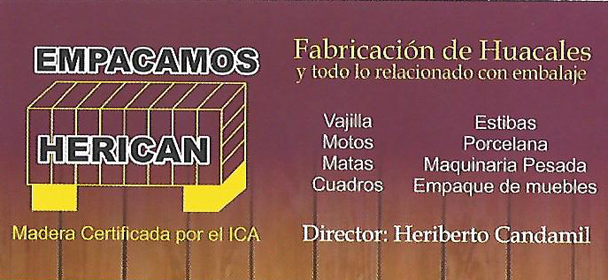

Medellín, Agosto 28 del 2019

**COTIZACION**

Buenos dias

Señores:Alberto Cadavid

Asunto : Cotizacion

Por medio de la presente le informo el valor de la estiba que requiere

Estiba de 1.20x80 centimetros esta viene fabricada en liston y varetas para 1 resistencia de 1500 kilos con cuñas para que el rollo no se quede moviendo y quede en un punto fijo esto es realizado en madera de zapan

Estas tienen un costo de 120.000 pesos por unidad (ciento veinte mil pesos)

Muchas gracias por la atención prestada

Feliz dia

Cordialmente

Heriberto candamil candamil

8282411

2266810-3128208448

Cuenta de ahorros 10122568426 Bancolombia